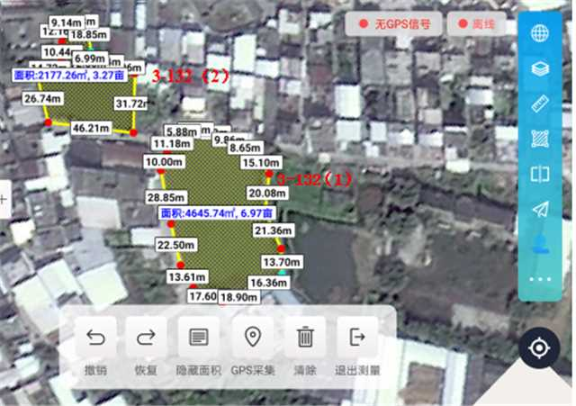

潮州市潮安区金石镇田头经济联合社（0.683公顷）

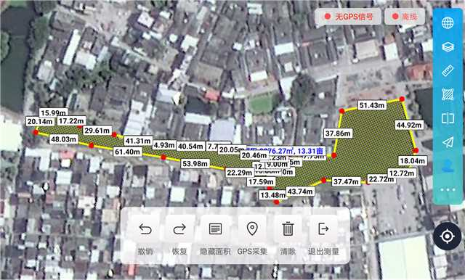

潮州市潮安区金石镇上官路经济联合社（0.887公顷）

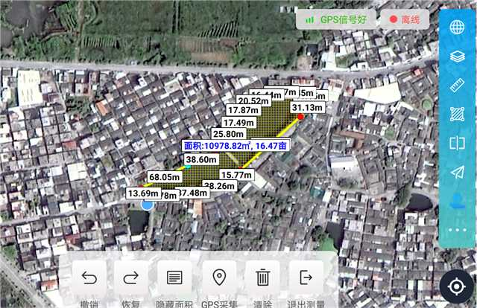

潮州市潮安区金石镇塔下经济联合社（1.183公顷）

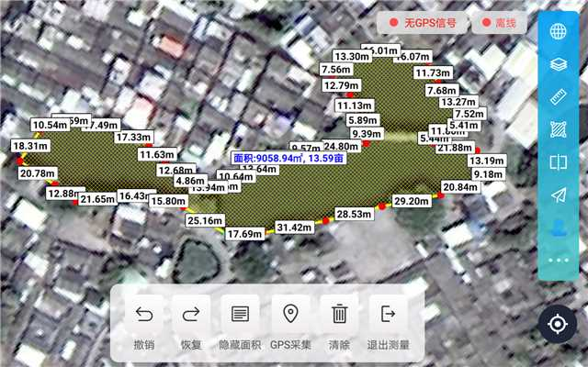

潮州市潮安区金石镇仙都三经济联合社（0.906公顷）

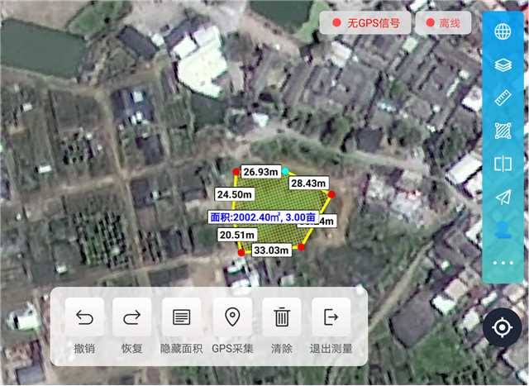潮州市潮安区金石镇翁厝经济联合社（0.2公顷）